Specializzazione: suggerita post Diploma  non universitaria, Low Cost, breve | * per diventare eXpert, occupato, di Alto profilo > subito alla  www.paraUniversita.it  ampia Formazione per Lavoro no precario  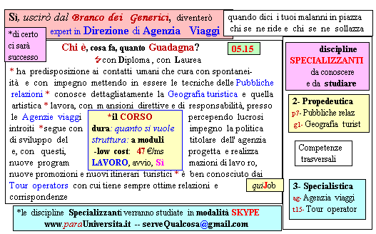  l corso ed suoi contenuti personalizzeranno il mio curriculum  | INFO, Stage, SmS 05    392 8233 155  serveQualcosa@gmail.com  e Tu, 17 Lugl  partecipi allo STAGE   (vedi pg 120)  che informa e presenta  la Specializzazione ?    Sì, poi frequenterò  il CORSO 05.15  specialisTico
 | * per diventare eXpert, occupato, di Alto profilo > subito alla  www. paraUniversita.it  ampia Formazione per Lavoro no precario | INFO, STAGE, SmS 07  
Specializzazione: suggerita post Diploma.  non universitaria, Low cost, , breve | 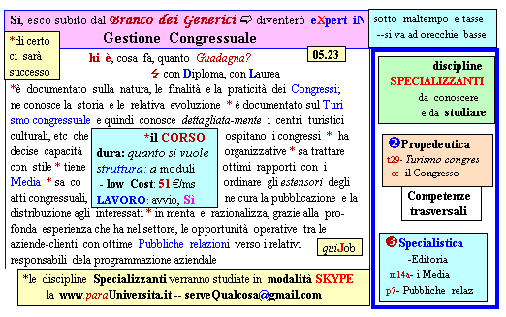  Il corso ed i suoi contenuti personalizzeranno il mio curriculum  | 392 8233 155  serveQualcosa@gmail.com  e Tu. 19 Lugl  partecipi allo STAGE   (vedi pg 120)  che informa e presenta  la Specializzazione ?    Sì, poi frequenterò  il CORSO 05.23  specialisTico  s

